中國文化大學教育部延續性及教學創新試辦計畫
計畫成果紀錄表

子計畫 | A4-1-1培養創新創意能力
具體作法 | 華岡創客中心-陶藝教學工作坊
主題 | 釉料調配研製教學工作坊
內容  （活動內容簡述/執行成效） | 主辦單位：教資中心  活動日期：2019/11/29 1300-1700  活動地點：大慈館B1華岡創客中心 陶藝教室  主 講 者：李慶樹老師  參與人數： 26 人（教師 2 人、學生 23 人、行政人員 1 人、校外 人）  內 容：  中國文化大學教學資源中心2019年11月29日於大慈館B1華岡創客中心邀請釉料工廠李慶樹老師教島同學按照各種原料特性進行釉料配方的實踐研究，讓同學小心翼翼地按照比例去進行釉料的調和。  執行成效：  釉料的原料經常是10到數十種原料不等去組合而成，創客中心要栽培同學能夠在未來能自行去調配釉料，除了自行研發的技術外，還能達到省下高額成本去購買現成的高價釉藥。
 | 活動照片電子檔名稱  (請用英數檔名) | 活動照片內容說明(每張20字內)
 | 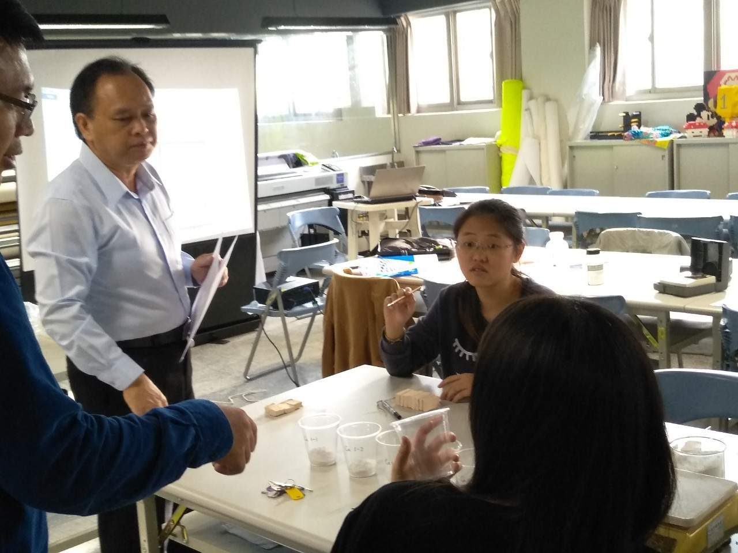 | 釉料調配實驗
 | 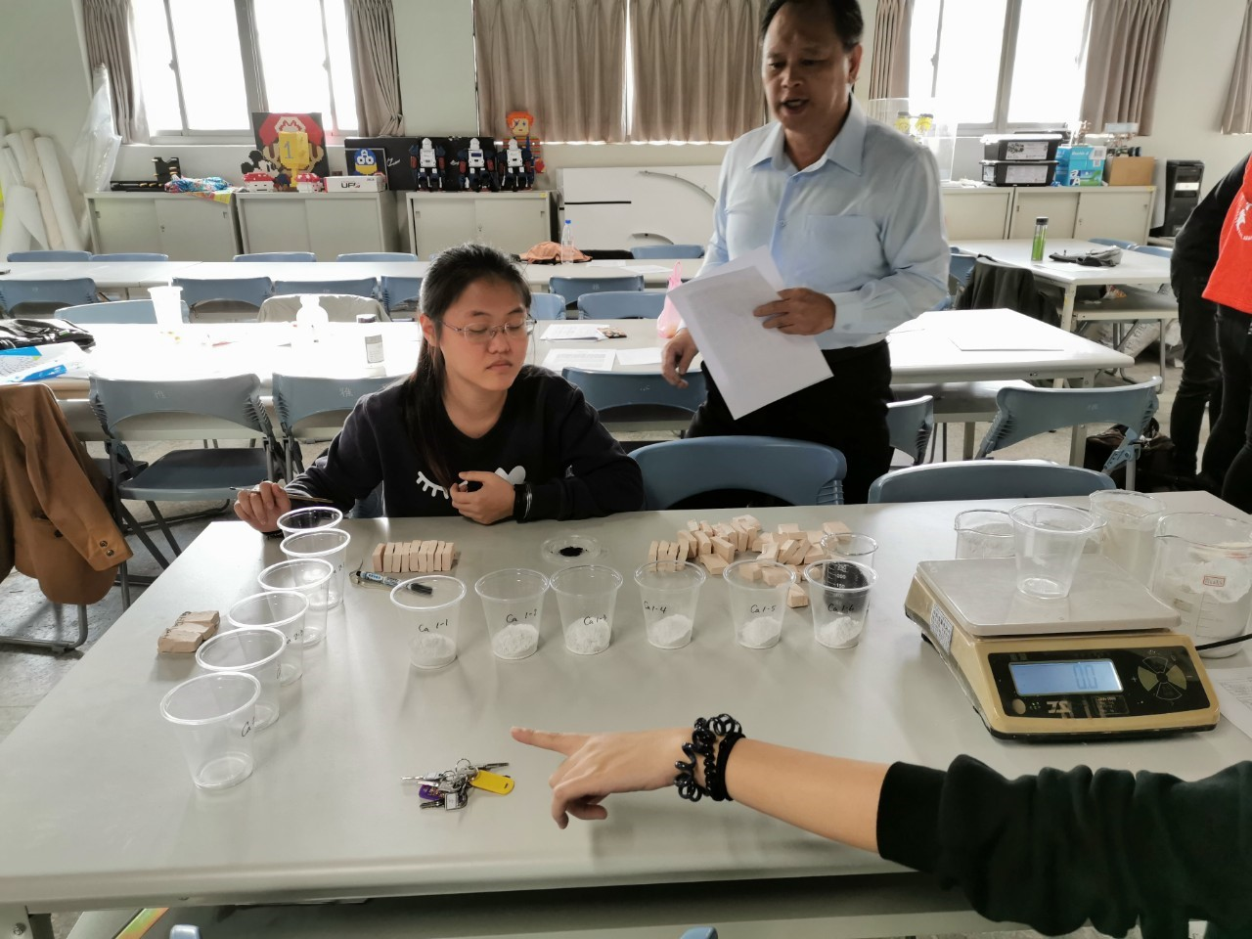 | 進行釉藥原料比例分配
 | 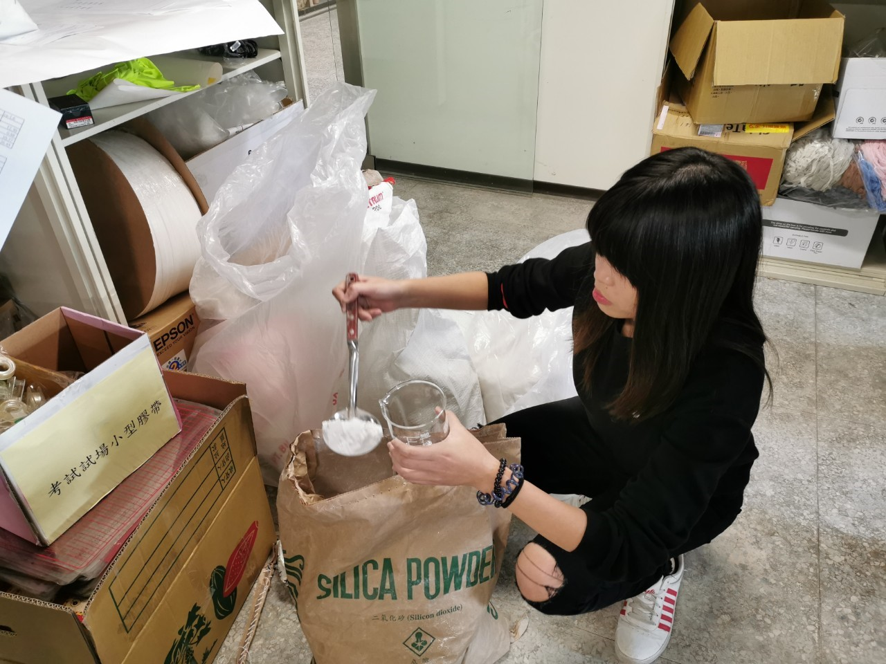 | 原料分配

